CUỘC THI SIÊU CHIẾN BINH “TOÁN TƯ DUY” BKIDS 2022 DÀNH CHO CÁC BÉ TỪ 5 – 12

Hưởng ứng tham gia cuộc thi Toán tư duy Bkids các bạn học sinh lớp 2A2 trường Tiểu học Giang Biên rất hào hứng đón nhận và tham gia sân chơi trí tuệ này.
Nuôi dạy con đã lâu, bố mẹ có thực sự biết được khả năng tư duy của con?
Đây hẳn là một nỗi băn khoăn lớn của hầu hết phụ huynh hiện nay. Cũng là một người có con nhỏ, chúng tôi hiểu hơn ai hết vấn đề của những ông bố bà mẹ khác rằng không xác định được khả năng tư duy của con mình đến mức nào.
Tình cờ biết đến nền tảng phát triển tư duy cho trẻ Beekids, một ứng dụng vừa học vừa chơi vô cùng hữu ích cho trẻ. Beekids là nền tảng kết nối học tập và phát triển tư duy cho trẻ. Ứng dụng này đã thu hút hơn 70.000 người dùng trên khắp cả nước. Việc cải thiện tình trạng chán học của con đã dễ dàng hơn rất nhiều.
Đặc biệt, thời gian này Beekids còn tổ chức cuộc thi Toán tư duy Siêu Chiến Binh. Anh chị quan tâm có thể tham khảo thông tin về cuộc thi tại đây.
“Siêu Chiến Binh” là cuộc thi trí tuệ giúp trẻ có cơ hội được làm quen với các dạng toán tư duy, bài tập rèn luyện tư duy logic. Cuộc thi hiện thu hút hơn 3.000 thí sinh trên khắp cả nước đăng ký tham gia. Các con được cạnh tranh với rất nhiều bạn bè để cùng phát triển tư duy. Bên cạnh đó, các bạn thí sinh cũng sẽ có cơ hội nhận được những giải thưởng vô cùng hấp dẫn.
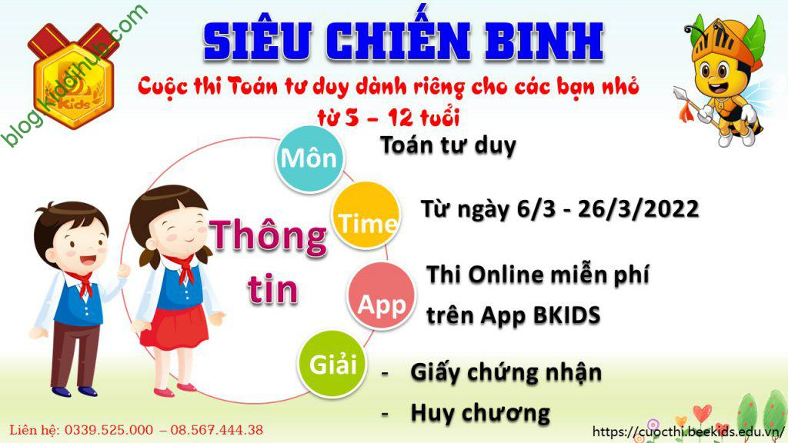

Cuộc thi Toán tư duy dành riêng cho các bạn nhỏ từ 5 – 12 tuổi
Cuộc thi Toán tư duy dành riêng cho các bạn nhỏ từ 5 – 12 tuổi, với 2 cấp độ Mầm Non và Tiểu Học.
Gồm tất cả 4 vòng thi:
- Vòng 1 (6/3 – 11/3/2022): Ong vàng chăm chỉ – Vòng luyện tập
- Vòng 2 (12/3/2022): Chiến binh cấp huyện
- Vòng 3 (19/3/2022): Chiến binh cấp tỉnh
- Vòng 4 (26/3/2022): Siêu chiến binh
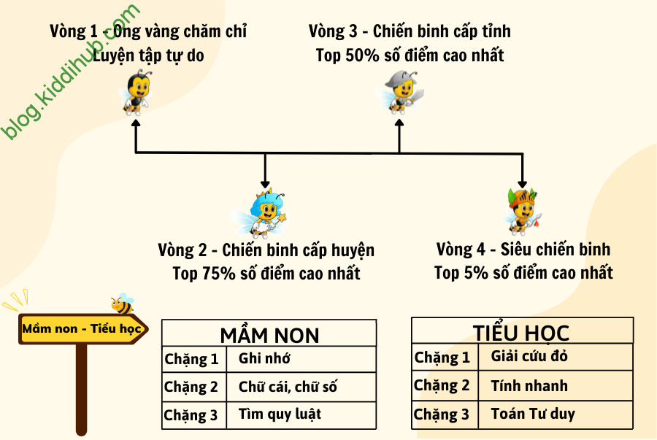

Qua các vòng thi cam go và đầy thử thách các bạn nhỏ lớp 2A2 đã đạt được kết quả khả quan. Bạn Lê Thành Lân và bạn Nguyễn Hương Trà đều dành được giấy khen. Bạn Lê Thành Lân đạt giải Vàng. Bạn Nguyễn Hương Trà đạt giải Đồng. Đạt được các thành tích trên phải cảm ơn gia đình của các bạn nhỏ, cô giáo chủ nhiệm đã quan tâm và tạo điều kiện cho các con tham gia sân chơi trí tuệ, qua đó các con được rèn rũa về kỹ năng và tư duy toán học. 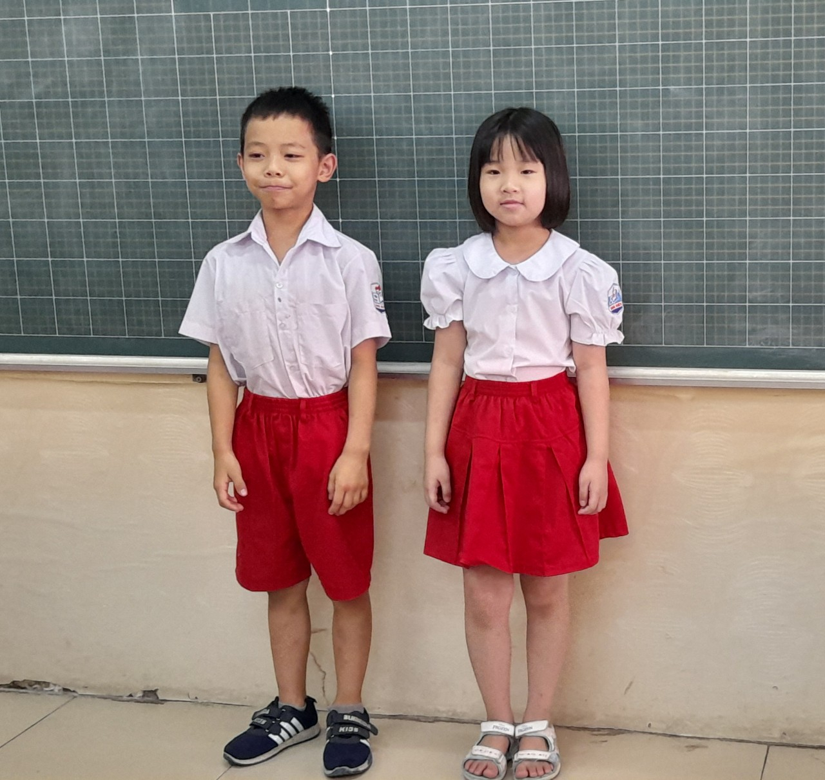
Bạn Nguyễn Thành Lân và Nguyễn Hương Trà Lớp 2A2
